**注重情境创设和聆听，探寻班级合唱有效策略**

——双流区名师夏加强工作室观课有感

2023年2月28日，双流区名师夏加强工作室的成员们送教到棠湖小学南区，进行课例交流和讲座活动。本次活动由棠小南区的郑昕怡老师执教《放牛山歌》，来自棠外附小的曹航老师执教《金孔雀轻轻地跳》，两节精彩的低段唱歌课教学给大家带来很多的思考和启示，也为探索低段班级合唱教学的有效策略研究提供了真实的案例和素材。两位老师的优点很多，我简要的做如下总结：

一、重视情境创设和有效聆听

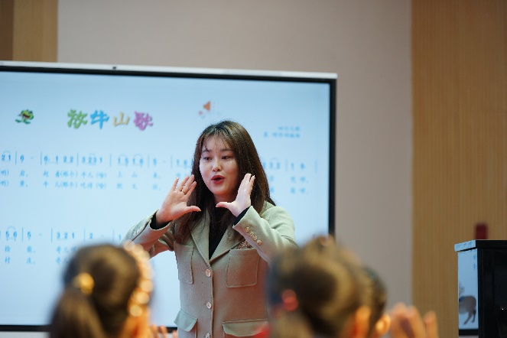两位老师都通过专业的范奏创设情境。郑老师导入时，随音乐吹奏竹笛，播放图片，带大家体验四川放牛娃的生活环境，感受欢快的情绪。曹老师通过播放傣族的孔雀舞，吹奏葫芦丝，把大家一下子带入到美丽的西双版纳，创设了优美优雅的金孔雀形象。

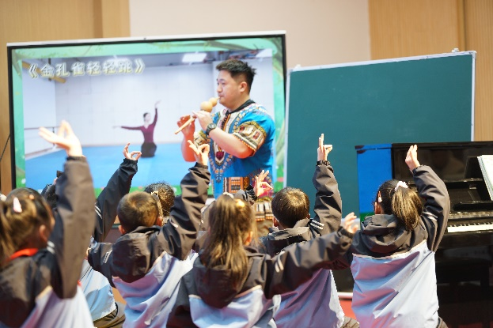两位老师都通过音乐的弥漫性，让学生通过聆听充分的感受音乐要素，音乐情绪；每一次有目的的聆听都指向明确，让学生养成认真聆听，积极思考的良好习惯。也为音乐目标的有效达成奠定基础。

二、合理的二声部设计，培养合唱意识

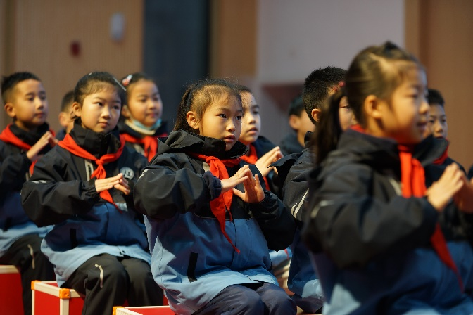对于低段的学生来讲，二声部的尝试无疑是有难度的，两位老师都根据学情，尝试设计出了二声部的教学内容，让学生通过简单的衬词和师生配合的方式来体验二声部，培养和声意识。郑老师通过四川话的特色衬词，调动了学生的积极性；曹老师通过师生配合的方式，丰富了音乐课堂，积极的拓展二声部的教学方式，这些都值得我学习和借鉴。

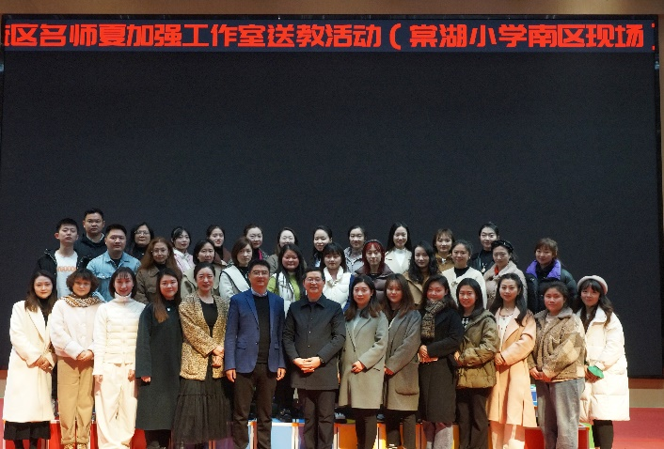当然，观摩课例也带给我们很多的思考，比如在低段课堂中如何更好的通过教学活动来调动学生的情绪和积极性，设计怎样的体验活动是更符合学情的，等等。在新的艺术课程标准的引领下，我们需要更多的思考和尝试，来把音乐学科的核心素养真正的落实到课堂上。并且从大单元教学的角度出发，结合学情，来设计单元教学目标、课时教学目标。这些都是我们要在阅读和实践中思考总结的。音乐教学之路从来都是漫长和不易的，唯有努力提升，不断尝试调整，才会有所收获！

双流区九江小学 董佳